Co víš o energetice?
16. 12. 2020 od 10 do cca 12 hodin

Instrukce pro soutěžící

CO JE TŘEBA UDĚLAT PŘED SOUTĚŽÍ
Soutěže, která proběhne on-line na YouTube dne 16. 12. od 10 do přibližně 12 hodin, se zúčastní tříčlenná družstva těchto škol:
1 SPŠ Třebíč, 2 Gymnázium Mělník, 3 Gymnázium Ostrava, 4 ITŠ Mělník, 5 Gymnázium Hustopeče (číslice znamená startovní číslo, pod kterým bude tým soutěžit).
Ve středu 16. 12. mezi 09,00 a 09,45 se připojíte na adresu, kterou dostanete v pondělí nebo úterý. Je důležité být on-line nejpozději v uvedeném čase, abychom mohli vyzkoušet nejen spojení, ale i vzájemnou komunikaci.
Diváci se ke sledování soutěže mohou připojit na adrese, kterou rovněž dostanete. Předejte ji svým spolužákům, dalším kamarádům a kamarádkám ze školy, i známým na síti. Budou mít možnost vás podpořit prostřednictvím chatu.
Je důležité, aby všichni tři členové soutěžního družstva byli připojeni přes jeden počítač, ideálně PC nebo notebook, a aby všichni seděli u jednoho stolu v záběru kamery počítače. Soutěžící se mohou střídat při řešení jednotlivých soutěžních úkolů, ale ten, kdo bude řešit aktuální úkol, by měl pokud možno vždy sedět uprostřed, tedy v ose kamery.
V průběhu jednotlivých soutěžních disciplín musí být mikrofony i kamery vašich počítačů vždy zapnuté. Mikrofony můžete vypínat např. během hudebních a dalších videoklipů, ale nezapomeňte je pak zase zapnout.
Pokud se rozhodnete mít mikrofony aktivované po celou dobu streamu, sledujte pozorně jeho průběh, abychom si navzájem neskákali do řeči (mohli byste se např. dohodnout, kdo bude kapitánem/mluvčím týmu, nebo si zvolit mluvčího pro každou disciplínu – mohl by jím být např. ten z vás, komu při tréninku půjde daná hra nejlíp atp. – viz níže).
Mějte taky na paměti pravidla slušného vyjadřování. Totéž platí po celou dobu přenosu i pro jakékoliv neverbální projevy před vašimi kamerami – záběr může být zařazen do streamu v kterýkoliv okamžik.
Soutěžit budete ve čtyřech disciplínách, z nichž většina probíhá formou počítačové hry. Je důležité, abyste si některé z nich vyzkoušeli.

CO VÁS ČEKÁ BĚHEM PŘENOSU
- První obrazový a zvukový vstup družstev, přibližně 4. minuta přenosu.
Moderátor vítá postupně všech pět družstev v pořadí startovních čísel 5-1, tedy : Gymnázium Hustopeče, ITŠ Mělník, Gymnázium Ostrava, Gymnázium Mělník, SPŠ Třebíč. V danou chvíli bude záběr z kamery počítače uváděného družstva zařazen do přenosu a jednotliví členové se na vyzvání moderátora hlasitě a srozumitelně představí divákům – stačí křestním jménem, ale můžete uvést i příjmení.

- Vědomostní test. První disciplínou je vědomostní test. Moderátor vyzve v pořadí startovních čísel 1-2-3-4-5 družstvo, které bude odpovídat. Program vygeneruje pro každé družstvo postupně pět otázek. Po každé z nich vám nabídne tři varianty odpovědí a – b - c. Do dvaceti vteřin pak musíte říct odpověď, např. „á je správně“ nebo např. „500 megawattů je správně“.

- Operátor reaktoru. Druhá disciplína bude probíhat formou počítačové hry, kterou si můžete vyzkoušet předem. Najdete ji zde: http://lotus.itservices.manchester.ac.uk:8080/#. Moderátor vás v průběhu streamu předem upozorní, kdy se máte ke hře připojit. Moderátor před zahájením disciplíny osloví v náhodném pořadí první hrající družstvo, zeptá se, jestli je hráč připraven a dá pokyn k zahájení hry. V tu chvíli se spustí odečítací časomíra. Hra každého týmu potrvá jednu minutu a třicet vteřin. Cílem je pomocí regulace výkonu reaktoru a parogenerátoru držet aktuální výkon elektrárny co nejblíž k měnící se aktuální potřebě elektřiny v síti. Aplikace vyhodnocuje průběžně výsledky a přidává nebo odebírá body. Vítězí družstvo, které získá nejvíce kladných bodů. Pokud se v průběhu hry reaktor v důsledku chyby operátora odpojí, může se operátor pokusit jej znovu spustit, ale čas běží dál. Po uplynutí 1´30´´ hra na pokyn moderátora končí.

- Dispečer přenosové soustavy. Také třetí disciplína bude počítačová hra. Najdete ji zde: https://enermix.cz/#/start. Doporučujeme, abyste si za domácí úkol nejen vyzkoušeli samotnou hru, ale předem si vytvořili nebo aspoň rozmysleli mix energetických zdrojů, se kterými budete hrát. Každý z nich má nějaké výhody a nevýhody, které jsou pro výsledek hry důležité (uhelné elektrárny jsou spolehlivé a odzkoušené, ale znečišťují životní prostředí a jejich rozjetí na plný výkon vyžaduje určitý čas; vodní elektrárnu dokážete rozjet v řádu sekund, ale její výroba je časově omezená podle množství vody, kterou máte k dispozici; větrné a sluneční elektrárny vyrábějí elektřinu čistě a skoro zadarmo, ale v noci nebo při bezvětří z nich nedostanete ani watt; jaderné elektrárny můžou jet dnem a nocí a vyrábět obrovské množství elektřiny, ale jejich technologie nemá ráda příliš velké a rychlé změny výkonu a proto se například nehodí pro vykrývání špiček potřeby). Hra bude trvat přibližně 7 minut a budou ji hrát všechna družstva najednou. Hra začíná na pokyn moderátora. Vaším úkolem bude regulovat výrobu elektřiny v elektrárnách, které jste si vybrali do svého mixu, tak, aby průběžně co nejlépe pokrývaly spotřebu v síti, která se bude během hry, stejně jako ve skutečnosti, výrazně měnit.

- Virtuální prohlídka. Čtvrtá disciplína bude probíhat v prostředí virtuálních prohlídek elektráren společnosti ČEZ, které najdete zde: Virtuální prohlídky ČEZ (cez.cz). Vaším úkolem bude najít co nejrychleji konkrétní informaci týkající se konkrétní elektrárny. Hru budete hrát postupně v pořadí, jak vás k ní vyzve moderátor. Název elektrárny i otázku, na kterou budete hledat odpověď, se dozvíte těsně před zahájením hry. Odpověď musíte nejen říct, ale musí být i vidět na obrazovce vašeho počítače. Časový limit pro nalezení a přečtení odpovědi na otázku jsou u této hry 4 minuty.

CO JE TŘEBA UDĚLAT PRO TECHNICKOU PŘÍPRAVU

Během streamování a příjímání videa může výrazně vzrůst zatížení vaší internetové linky. Je proto nezbytné provést pár opatření pro snížení rizik spojených s kvalitou přenosu, ale i případnými výpadky. Nepochybujeme, že tato opatření technicky zvládnete, ale kdy se vyskytly nějaké potíže, pište na info@hejlservis.cz. Odpovíme obratem, nebo se s vámi spojíme telefonicky. V urgentních případech můžete volat Davida na 602-660-518.
Technická opatření na počítači a síti

- Počítač používaný při soutěži připojte k síti po kabelu, namísto připojení po Wi-Fi.

- Na dobu soutěže od vaší linky odpojte všechna ostatní zařízení (telefony, tablety, ale i notebooky; na pozadí i momentálně nepoužívaných telefonů mohou běžet procesy, jako jsou např. aktualizace či synchronizace, které budou zatěžovat vaši linku).

- Na počítači, který budete používat, vypněte všechny aplikace a úlohy a ve webovém prohlížeči i všechny karty či okna, jež nejsou potřebné pro samotnou soutěž (většina prohlížečů pracuje s každým oknem jako s izolovanou úlohou a zvyšuje systémové nároky především na RAM vašeho počítače). Stejné opatření proveďte na ostatních zařízeních, pokud vám okolnosti neumožní odpojit je od linky podle bodu 2).

- Pokud vám okolnosti nedovolí uvedená doporučení v plné míře zajistit, je nezbytné, aby na zařízeních ve vaší síti v době soutěže alespoň neprobíhalo žádné stahování, sledování videí, hraní online her, sdílení souborů či streamování obrazu.

Technické instrukce k počítačovým hrám

- Soutěže Dispečer přenosové soustavy a Operátor reaktoru budou probíhat ve webovém prohlížeči Google Chrome. Použití jiného prohlížeče nebude možné.
- Pro správné zobrazení výsledku v soutěži Operátor reaktoru je potřeba hrát hru v původním jazyce - angličtině, nikoliv s automatickým překladem v prohlížeči.
- Před samotným spuštěním obou soutěží (her http://lotus.itservices.manchester.ac.uk:8080/#. A https://enermix.cz/#/start) se ujistěte, že máte vypnutý zvuk na dané kartě. Postupujte takto:
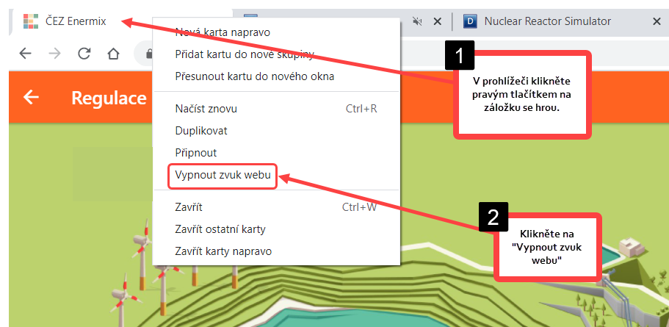

- Obě hry spouštějte v celobrazovém režimu. Toho docílíte stisknutím klávesy F11 (případně stisknutím kláves fn + F11) v prohlížeči. Stejným způsobem se vrátíte zpět do prohlížeče.

Technické zajištění spojení a řešení případných potíží v průběhu přenosu

- Pošlete nám na info@hejlservis.cz telefonní číslo a emailovou adresu kapitána/mluvčího (s označením příslušnosti k družstvu).
- Na počítač, který budete používat k soutěži, dočasně naistalujte program https://download.teamviewer.com/download/TeamViewer_Setup.exe.
Věříme, že k tomu nedojde, ale kdyby během přenosu nastaly technické problémy s vaším PC, můžeme je vyřešit vzdáleným přístupem. V takovém případě zapnete Team Viewer, nadiktujete nám vaše ID a Heslo a my tím získáme časově omezený přístup k vašemu počítači.
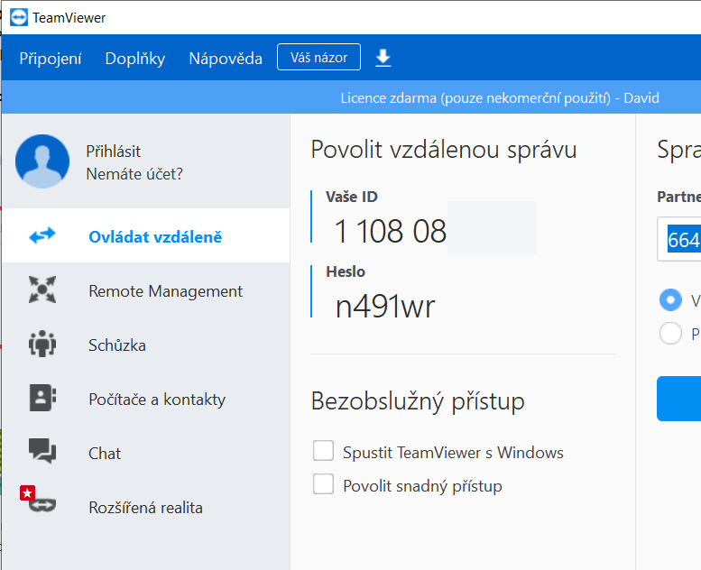

Během našeho zásahu prostřednictvím Team Vieweru uvidíte všechny činnosti, které budeme provádět. Po skončení zásahu se spojení přeruší a vy můžete Team Viewer z vašeho počítače odinstalovat.

Tímto závazně prohlašujeme, že všechny kontakty, přístupy a další informace, které získáme o vás a vašich zařízeních, budou použity pouze a výhradně v souvislosti s organizací a přenosem soutěže Co víš o energetice a po skončení soutěže budou zničeny.

LAST BUT NOT LEAST
V průběhu soutěže mějte vypnuté zvonění vašich telefonů

Těšíme se na vás a přejeme při soutěži i jednotlivých hrách dobrou zábavu. Hejl Servis

